お墓参り代行サービス
お忙しい方、遠方の方など様々なご事情でご先祖様のお墓参りに行けない方の代わりに、お墓参りやお墓のお掃除を真心込めてさせて頂きます。
※1～2聖地 1基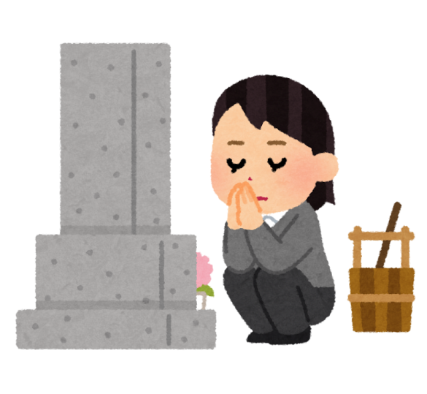
真心込めて
丁寧に
1回 １５，０００円（税込）
（7月～9月と12月は 1回19,800円税込）
大阪府内のお墓参り代行を丁寧に真心こめてさせていただきます。
但し、業者が入れない霊園や墓地もございます。
距離により費用が変わります。（30㎞未満、無料。30㎞以上は出張費別途。）
指定日にお受けできない場合もございます。ご相談下さい。
サービス内容
1. お墓のお掃除（石碑の水洗い、敷地内の草引き）
2. お花、お線香のお供え
3. 墓石のチェック
4. お墓参り前後の写真お渡し
お申込み・お問い合わせは
株式会社 太田石材店
0120-34-1680
定休日 毎週月曜日と月最終の日曜日

